Tema I
Iniciación al Lenguaje C

El lenguaje C fue creado en 1972 con la intención de conseguir un lenguaje que permitiera crear Sistemas Operativos. El sistema operativo Linux esta desarrollado en C en su práctica totalidad. Posteriormente se extendió su utilización a aplicaciones científicas, de gestión, bases de datos, etc. Es un lenguaje de alto nivel, y se llama de alto nivel porque es portable, sus instrucciones son más próximas al lenguaje humano.

Hoy día, el lenguaje C es uno de los más utilizados por los programadores personales, ya que proporciona un soporte perfecto para la Programación Orientada a Objetos.

La primera versión de este lenguaje se la llamó inicialmente A; posteriormente se realizaron nuevas versiones, que se denominaron B y C, siendo este último el nombre definitivo.

1 -. CARACTERÍSTICAS DEL LENGUAJE C

- C es un lenguaje Case Sensitive, es decir que distingue entre mayúsculas y minúsculas.
- Para separar unas instrucciones de otras se utiliza el ;.
- No tiene gráficos como VisualBasic.
- Utiliza un compilador, que es un programa que se encarga de traducir nuestro código fuente (las instrucciones que nosotros escribimos) a lenguaje ejecutable o máquina (lenguaje en el que trabaja el ordenador). VisualBasic en cambio es un lenguaje interpretado.
- Para escribir nuestros programas necesitamos un editor. La mayoría de los compiladores al instalarse incorporan ya un editor; es el caso de los conocidos Turbo C, Borland C, Visual C++,… Estos últimos nos permiten compilar y ejecutar el programa directamente, depurarlo (corregir errores), gestionar complejos proyectos,…

2 -. CÓDIGO FUENTE Y CÓDIGO OBJETO

El proceso completo de creación de un programa es el siguiente:
Programa Fuente
Programa Objeto
Programa Ejecutable
Compilación
Linkado
Programa o Código fuente: Es el fichero que contiene las instrucciones del lenguaje de programación utilizado; en nuestro caso este archivo queda guardado con la extensión CPP. El contenido de este archivo se puede modificar tantas veces como se quiera mediante el editor.
Programa o Código Objeto: Este archivo de extensión OBJ, aparece al compilar el código fuente; aunque tiene el mismo contenido que el programa fuente, está escrito en código máquina (0 y 1), y es el propio compilador el encargado de traducir las instrucciones del lenguaje de programación en código máquina. Para modificar este archivo, se tendría que modificar el programa fuente y volver a compilarlo.
Programa Ejecutable: Este archivo de extensión EXE, se crea al montar o linkar los distintos bloques de código máquina creados durante la compilación y las librerías utilizadas en C. Este archivo permite ejecutar el programa creado como cualquier otra aplicación de Windows.

3 -. ESTRUCTURA DE UN PROGRAMA

Un programa escrito en lenguaje C tiene dos partes diferenciadas:

- Declaración de librerías: Contiene los ficheros de cabecera o las librerías, que contienen las especificaciones de las funciones que vamos a utilizar en nuestros programas. Para utilizar una función determinada es necesario que hayamos incluido la librería que contiene las especificaciones correspondientes.
Ejemplos: #include <stdio.h>
#include <conio.h>

- Cuerpo del programa: El cuerpo del programa contiene el bloque de datos y el bloque de instrucciones. En el bloque de datos se encuentra la definición de las variables. En el bloque de instrucciones se incluyen todas las instrucciones de nuestro programa.

Ejemplo: Programa que visualiza el mensaje Hola mundo en la pantalla:
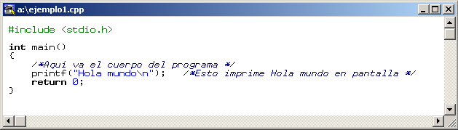
- #include <stdio.h>
Sirve para indicarle al compilador que incluya la librería stdio.h en el que se encuentra declarada la función printf.
- int main ()
Es la función principal, es decir, es lo primero que se va a ejecutar. Todo programa en C necesita esta función.
El int significa que cuando acabe la función main devolverá un número entero, ese valor se suele usar para saber si el programa ha terminado o no correctamente.
0 -> Ha finalizado correctamente.
Valor distinto de 0 -> ha finalizado incorrectamente.
- /* Aquí va el cuerpo del programa */
El texto que incluimos entre los símbolos /* …. */ son comentarios que se incluyen en el programa.
- printf(“Hola mundo\n”);
Printf muestra el texto que tenemos entre comillas en la pantalla. \n indica que se salte a la línea siguiente.
- return 0;
Devuelve el valor entero que necesita la función main para controlar si el programa se ha ejecutado correctamente.

2 -. TIPOS DE DATOS Y DECLARACIÓN DE VARIABLES

Los datos que utilizamos pueden ser de distintos tipos. Esto obliga a declarar el tipo de dato antes de poder introducirlo y(o procesarlo.
A la hora de nombrar un dato, debe tenerse en cuenta que:
- El primer carácter del nombre debe ser obligatoriamente una letra.
- No se pueden utilizar espacios en blanco, por lo que es frecuente utilizar el carácter guión bajo (_) para nombres compuestos.
- La longitud del nombre no puede ser superior a 32 caracteres.
- No se puede utilizar como nombre de dato ninguna palabra clave o reservada del lenguaje, por ejemplo int, printf,…

Los tipos de datos más importantes con los que se puede trabajar en C son:
char: Carácter. Éste dato estará constituido por un único carácter, que podrá ser uno cualquiera de la tabla ASCII.
int: Entero. Este dato podrá contener cualquier número entero cuyo valor esté comprendido entre -32.768 y 32.767.
float: Real simple precisión. El valor de este dato podrá ser cualquier número con decimales comprendido en el rango de valores -3’4 E-38 a 3’4 E+38. Habrá que tener en cuenta que el separador decimal en C es el carácter punto (.).
double: Real Doble precisión. El valor de este dato podrá ser cualquier número con decimales comprendido en el rango de valores -1’7 E-308 a 1’7 E+308.
void: Vacío

Ejemplos:
int edad;
int cantidad=20;
int primero=1,segundo;
float altura;
char sexo;

Modificadores de tipo:
Existen unos modificadores que pueden aplicarse a un dato de tipo int para modificar su rango de representación. De ellos destacan los siguientes:

- long: Permite declarar el dato de tipo entero largo, ampliando así su rango de representación; ahora podrá ser un número entero comprendido entre -2.147.483.648 y 2.147.483.647.
- unsigned: Permite declarar dato como entero sin signo; el nuevo rango de representación estará comprendido entre 0 y 65.535.

Ambos modificadores pueden utilizarse conjuntamente.

Ejemplos :
int unsigned cantidad;
int long primero;

Cadenas de caracteres:

Al contrario que en otros lenguajes de programación, C no tiene un tipo de dato que permita almacenar datos o frases, sino que estas deben almacenarse en un vector de caracteres.

A los vectores de caracteres se les conoce también con el nombre de cadenas de caracteres o, simplemente, cadenas.

- Definición de una cadena de caracteres:
Las cadenas de caracteres se definen de la siguiente manera:
char nombre_variable[tamaño]

Siendo:
- nombre_variable el nombre de la variable.
- tamaño la longitud máxima de la cadena.

- Inicialización de caracteres:
Esta inicialización puede realizarse de dos modos diferentes:
- Como un literal encerrado entre comillas dobles:
char palabra[6]=”casa”;
- De forma individual para cada elemento:
char palabra[6]={‘c’,’a’,’s’,’a’,’\0’};
Ejemplo:
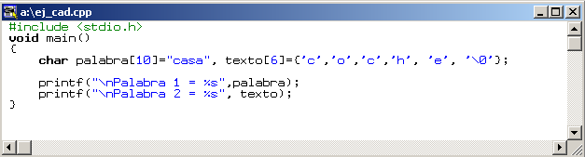

Al ejecutar este programa dará como resultado:
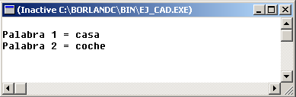

3 -. INSTRUCCIONES DE SALIDA Y ENTRADA DE DATOS

Aunque existe una amplia variedad de funciones de visualización y entrada de datos. Las más importantes sin lugar a dudas son printf y scanf. Ambas funciones se encuentran en el fichero de cabecera stdio.h, por lo que es necesario incluirlo en el programa.

- Visualización de datos en pantalla:
Para visualizar información en pantalla se utiliza la función printf, que tiene el siguiente formato:
printf(cadena de formato,[lista de argumentos]);

La lista de argumentos se encuentra entre corchetes porque es opcional y puede estar formada por una o varias variables, expresiones etc..
La cadena de formato tiene como misión indicar las especificaciones de formato así como una secuencia de caracteres simples y/o secuencias de escape todo ello delimitado por comillas (2).

Especificaciones de formato |  |  | Secuencias de escape
Tipo de datos | Especific. formato |  | S. de escape | Acción
Entero con signo | %d |  | \n | Salto de línea.
Entero sin signo | %u |  | \t | Tabulador
Flotante | %f |  | \\ | Visualiza el carácter \
Carácter | %c |  | \’ | Visualiza el carácter ‘
Cadena de caracteres | %s |  | \b | Retrocede un espacio
Ejemplo:
#include <stdio.h>

void main()
{
/*Declaración de variables*/
int edad=17;
float altura=1.75;
char nombre[12]="Asier";
char sexo='v';

/*Visualización de datos*/
printf("\nHola mundo"); /*Visualiza Hola mundo en la línea siguiente*/
printf("\n"); /*Salto de línea*/
printf("\nNombre=%s",nombre); /*Visualiza Nombre=Asier*/
printf("\nEdad="); /*Visualiza Edad=*/
printf("%d",edad); /*Visualiza 17 seguido de lo anterior*/
printf("\nAltura=%f",altura); /*Visualiza Altura=1.75*/
printf("\nSexo=%c",sexo); /*Visualiza Sexo=v*/
printf("\nLetra \'A\'"); /*Visualiza Letra 'A'*/
printf("\n\tHola"); /*Visualiza Hola*/
}

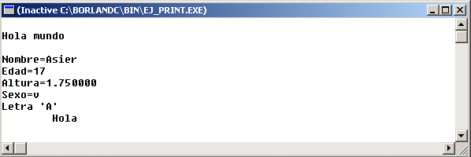

- Introdución de datos por teclado:
La función scanf sirve para introducir datos por teclado y tiene el siguiente formato:
scanf(formato,argumento);

Formato tiene como misión indicar el tipo de dato a introducir.
Argumento indica la variable a la que se asignará el valor introducido por teclado. El argumento debe ir precedido por el símbolo &
Especificaciones de formato
Tipo de datos  o variable | Especificación  de formato
Entero con signo | %d
Entero sin signo | %u
Entero largo con signo | %ld
Entero largo sin signo | %lu
Flotante | %f
Carácter | %c
Cadena de caracteres | %s

Ejemplo:
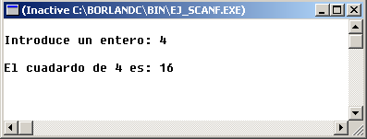
#include <stdio.h>

void main()
{
/*Declaración de variables*/
int num;

/*Introducción de datos*/
printf("\nIntroduce un entero: ");
scanf("%d",&num);

/*Visualización de Resultados*/
printf("\nEl cuadardo de %d es: %d", num, num*num);
}

3 -. OPERADORES

- Operadores Aritméticos:
Operación | Operador | Acción
Suma | + | Calcula la suma de dos o más variables numéricas
Diferencia | - | Calcula la resta de dos o más variables numéricas
Multiplicación | * | Calcula la multiplicación de dos o más variables numéricas
División | / | Calcula la división de dos variables numéricas
Módulo | % | Calcula el resto de una división de número enteros
Incremento | ++ | Incrementa una variable en una unidad
Decremento | -- | Decrementa una variable en una unidad

OJO!!!! Al dividir dos datos de tipo entero el programa solo se queda con la parte entera del cociente. Si queremos que el resultado sea un número real debemos definir como real uno de los operadores y el resultado.
Ejemplo:
#include <stdio.h>

void main()
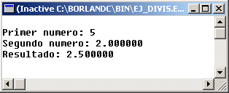
{
/*Declaración de variables*/
int num1=5;
float num2=2, resultado;

/*Calculo de la división*/
resultado=num1/num2;

/*Visualización de resultados*/
printf("\nPrimer numero: %d",num1);
printf("\nSegundo numero: %f",num2);
printf("\nResultado: %f", resultado);
}

Una solución más elegante sería:
#include <stdio.h>
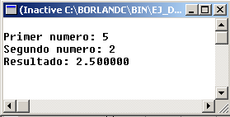
void main()
{
/*Declaración de variables*/
int num1=5, num2=2;
float resultado;

/*Calculo de la división*/
resultado=(float)num1/num2;

/*Visualización de resultados*/
printf("\nPrimer numero: %d",num1);
printf("\nSegundo numero: %d",num2);
printf("\nResultado: %f", resultado);
}

- Operadores Relacionales:
Operación | Operador | Acción
Mayor | > | Comprueba si una variable, valor o exp es mayor que otra
Menor | < | Comprueba si una variable, valor o exp es menor que otra
Mayor o Igual | >= | Comprueba si una variable, valor o exp es mayor o igual que otra
Menor o Igual | <= | Comprueba si una variable, valor o exp es menor o igual que otra
Igual que | == | Comprueba si dos variables, valores o exp son iguales
Distinto | != | Comprueba si dos variables, valores o exp son distintos

- Operadores Lógicas:
Operación | Operador
Y | &&
O | ||
No | !

Ejemplo: Programa que calcula la suma, diferencia, multiplicación y división de los números asignados a dos variables:
#include <stdio.h>
void main()
{
/*Declaración de variables*/
int num1=12, num2=3,suma, resta, producto, division;
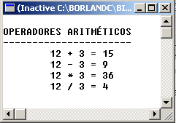
/*Realización de cálculos*/
suma=num1+num2;
resta=num1-num2;
producto=num1*num2;
division=num1/num2;

/*Visualización de Resultados*/
printf("\nOPERADORES ARITMÉTICOS");
printf("\n----------------------");
printf("\n\t%d + %d = %d", num1, num2, suma);
printf("\n\t%d - %d = %d", num1, num2, resta);
printf("\n\t%d * %d = %d", num1, num2, producto);
printf("\n\t%d / %d = %d", num1, num2, division);
}
4 -. Funciones Básicas

- Borrado de Pantalla. clrscr().
Para poder borrar el contenido de la ventana de resultado debemos utilizar la función clrscr(). Esta función se encuentra incluida en el fichero de cabecera conio.h.

El formato de esta función es: clrscr();

- Potencia. pow().
Para poder realizar potencias tenemos la función pow(). Esta función se encuentra incluida en el fichero de cabecera math.h.

El formato de esta función es: pow(base,exponente)

- Funciones getche() y getch().
Ambas funciones permiten detener la ejecución del programa hasta que se pulse la tecla de un carácter cualquiera; si se desea, puede asignarse el carácter pulsado a una variable. Para poder utilizar cualquiera de estas funciones debe incluirse el fichero de cabecera conio.h.

La diferencia entre ambas funciones es que getche() muestra el carácter pulsado en pantalla, mientras que getch() no permite dicha visualización.
El formato de estas funciones es:
[variable_carácter=] getche()
[variable_carácter=] getch()

Ejemplo:

#include <stdio.h>
#include <conio.h>
void main()
{
char caracter;
printf("\nIntroduce un carácter: ");
caracter=getche();
printf("\nPulse cualquier tecla para continuar ...");
getch();
}

- Función fflush(stdin).
Esta función se utiliza para borrar el buffer del teclado

5 -. EJERCICIOS

- Visualizar el valor de la diferencia entre el primer número entero y el segundo, que deben introducirse por teclado. (Prog-01)
- Visualiza la media de cinco números introducidos por teclado. (Prog-02)
- Visualiza la superficie de un rectángulo indicando la base y altura. A=basexAltura. (Prog-03)
- Programa que nos pide por teclado nuestro nombre y lo visualiza por pantalla. (Prog-04).
- Prueba el siguiente programa. Razona su funcionamiento. (Prog-05).
#include <stdio.h>
void main()
{
int a,b;
a='P'; /*Ojo comillas simples*/
b=80; /*Valor de 'P' en decimal*/

printf("\nEl valor de a es %c",a);
printf("\nEl valor de b es %c",b);

}
- Calcular el espacio recorrido por un móvil con movimiento rectilíneo y uniforme, introduciendo su posición inicial, su velocidad y el tiempo transcurrido. s=s₀+v.t. (Prog-06).
- Calcular la energía cinética de un móvil introduciendo, desde el teclado, su masa y su velocidad. E_{c}=1/2m.v². (Prog-07).
- Realiza un programa que calcule el área, longitud y volumen de un círculo a partir del radio. A= Π.R². L=2. Π.R. V=4/3 Π.R³. (Prog-08).

Tema II
Estructuras Básicas de Control

La programación estructurada está basada en la utilización de las siguientes estructuras básicas: Estructura Secuencial, Estructura Selectiva y Estructura Repetitiva.

- Estructura Secuencial: Es aquella en la que cada instrucción sigue a la anterior de modo que ala salida de una instrucción sirve de entrada a la siguiente.
- Estructura Selectiva: Las estructuras selectivas se utilizan para tomar decisiones lógicas, por lo que también se las conoce con el nombre de estructuras de decisión o alternativas. En ellas se evalúa una condición y, en función del resultado de la misma se realiza una u otra acción.
- Estructura repetitiva: Este tipo de estructuras, también denominada bucles, se caracterizan por repetir una secuencia de instrucciones un número determinado de veces. En toda estructura repetitiva debe existir una condición que controle el momento en el que deben finalizar las iteraciones del bucle.

1 -. ESTRUCTURAS SELECTIVAS EN LENGUAJE C

- INSTRUCCIÓN IF
Esta instrucción tiene varios formatos posibles.

Formato 1:
if (condición)
sentencia-1;
La sentencia solo se ejecuta si se cumple la condición. En caso contrario el programa sigue su curso sin ejecutar la sentencia.

Formato 2:
if (condición)
sentencia-1;
else
sentencia-2;
Si se cumple la condición se ejecutará la sentencia-1, sino ejecutará la sentencia-2. En cualquier caso, el programa continuara a partir de la sentencia 2.

Ejemplo: Programa que pide una clave de acceso por teclado. Si la clave introducida es 18276 se permite el acceso, en caso contrario el acceso es denegado.

#include <stdio.h>

void main()
{
int usuario,clave=18276;

printf("\nIntroduce tu clave: ");
scanf("%d",&usuario);

if (usuario==clave)
printf("\nAcceso permitido");
else
printf("\nAcceso denegado");
}

Formato 3:
if (condición) sentencia-1;
else if (condicion) sentencia-2;
else if (condicion) sentencia-3;
else sentencia 4;

Con este formato el flujo del programa únicamente entra en una de las condiciones. Si una de ellas se cumple, se ejecuta la sentencia correspondiente y salta hasta el final de la estructura para continuar con el programa.

En todos los formatos vistos, existe la posibilidad de utilizar llaves para ejecutar más de una sentencia dentro de la misma condición.

Ejemplo: Programa que pide una la edad de una persona y nos diga si es un error (edad menor que 1), si es un bebé (edad menor que 3), si es un niño (edad menor que 13) o un adulto (edad mayor que 13).

#include <stdio.h>

void main()
{
int edad;

printf("\nIntroduce tu edad: ");
scanf("%d",&edad);

if (edad<1) printf("\nError");
else if (edad<3) printf("\nEres un Bebé");
else if (edad<13) printf ("\nEres un niño");
else printf("\nEres Adulto");
}

- INSTRUCCION SWITCH
Esta instrucción es una sentencia selectiva múltiple; es decir, el programa comparará el valor de una variable con los d una lista de valores y, una vez encontrada la coincidencia, ejecutará la sentencia o el conjunto de sentencias que hayan sido asociadas a dicho valor.

Esta instrucción se suele utilizar en los menús, de manera que según la opción seleccionada se ejecuten una serie de sentencias.

Su sintaxis es:
switch (variable){
case valor1:
sentencias;
break;
case valor2:
sentencias;
break;
[. . . . .]
[default:
sentencias;]

Cada case puede incluir una o más sentencias sin necesidad de ir entre llaves, ya que se ejecutan todas hasta que se encuentra la sentencia break. LA variable evaluada sólo puede ser de tipo entero o carácter. default ejecutará las sentencias que incluya, en caso de que la opción escogida no exista.

Ejemplo: Programa que nos pide un número del 1 al 7 y saldrá por pantalla el día de la semana al que corresponde ese número. (1-Lunes, 2-Martes, 3-Miércoles, 4-Jueves, 5-Viernes, 6-Sábado, 7-Domingo.

/*Uso de la sentencia condicional SWITCH*/

#include <stdio.h>
#include <conio.h>

void main()
{
int dia;
printf("Introduce el día: ");
scanf("%d",&dia);
clrscr();
switch (dia){
case 1:printf("Lunes");break;
case 2:printf("Martes");break;
case 3:printf("Miércoles");break;
case 4:printf("Jueves");break;
case 5:printf("Viernes");break;
case 6:printf("Sábado");break;
case 7:printf("Domingo");break;
}
}

2 -. ESTRUCTURAS REPETITIVAS EN LENGUAJE C

Las instrucciones repetitivas o bucles permiten ejecutar un conjunto de instrucciones, mientras se cumpla una determinada condición; a estas instrucciones se las denomina cuerpo del bucle.

Las instrucciones de C que permiten crear bucles son while, do… while y for; las tres son del tipo mientras, lo que significa que el cuerpo del bucle se realizará repetidamente mientras la condición se cumpla; en el momento en que ésta resulte falsa, el bucle finalizará.

- Instrucción WHILE

La principal característica de la instrucción while es que la condición se evalúa antes de ejecutar la primera instrucción del cuerpo del bucle. El formato general para esta instrucción es:

while (condición){
sentencia-1:
[sentencia-2;
…
]
}

Ejemplo: Imprimir los números del 1 al 100 secuencialmente.

#include <stdio.h>
#include <conio.h>

void main()
{
int a=1;
clrscr();
while (a<=100)
{
printf("%d \t",a);
a++;
}
}

Instrucción DO … WHILE

En este tipo de bucles, lo primero que se realiza es la iteración del bucle y, posteriormente, se evalúa la condición. Mientras ésta resulte verdadera, el programa realizará una nueva iteración y evaluará la condición; en el momento en que la condición resulte falsa, el bucle dejará de ejecutarse.

El formato general de estos bucles es:

do{
sentencia-1;
[sentencia-2;
…
]
}
while (condición);

Ejemplo: Programa que hace de traductor euskera castellano. Debe aparecer un menú con tres opciones:
DICCIONARIO
---------------------

1 – Hola
2 – Adiós
3 – Salir del programa

Elige una opción:
Si elegimos las opciones 1 o 2 traduce las palabras correspondientes de castellano a euskera. Si elegimos la opción 3 debemos de salir del programa.

#include <stdio.h>
#include <conio.h>

void main()
{
char opcion;
do{
clrscr();
printf("\nDICCIONARIO");
printf("\n-----------");
printf("\n\n1 - Hola");
printf("\n2 - Adios");
printf("\n3 - Salir del programa");
printf("\n\nElige una opción: ");
opcion=getche();
clrscr();

switch (opcion){
case '1':printf("\nHola = Kaixo");break;
case '2':printf("\nAdios = Agur");break;
case '3':printf("\Hasta otra ocasión");return;
default:printf("\nOpción incorrecta");
}
printf("\n\nPulse cualquier tecla para continuar ...");
getch();
}
while (opcion!=3);
}

- Instrucción FOR

La instrucción for es un bucle con un número de iteraciones definidas previamente; por lo tanto, se utiliza en aquellos casos en los que se sabe el número exacto de veces que debe repetirse el bucle

El formato general de estos bucles es:

for (inicialización; condición; incremento){
sentencia-1;
[sentencia-2;
…
]
}

Ejemplo: Programa que escribe la tabla de multiplicar de un número introducido por teclado.

#include <stdio.h>
#include <conio.h>

void main()
{
int numero,x,resultado;
printf("\nIntroduce un número: ");
scanf("%d",&numero);
clrscr();
printf("\nTABLA DE MULTIPLICAR DEL %d\n\n",numero);

for(x=1;x<=10;x++){
resultado=numero*x;
printf("\n%d\tx\t%d\t=\t%d",numero,x,resultado);
}
}

3 -. EJERCICIOS

- IF - Programa que me pide dos números y me dice cual es el mayor de los dos. (Prog-09).
- IF - Programa que determina si un número introducido por teclado es par o impar. (Prog-10).
- IF - Programa que determina si un número introducido por teclado es múltiplo de 5. (Prog-11)
- IF - Programa que determina si un número introducido por teclado es positivo, negativo o cero. (Prog-12)
- IF - Programa que pida un número por teclado. Si este es cero, visualizar en pantalla su valor escrito con letras. Si es distinto de cero, visualizará su cuadrado. (Prog-13).
- IF - Programa que pida el nombre y la edad de dos personas (nombre1, edad1, nombre2, edad2) y me diga quien de los dos es el mayor. (Prog-14).
- SWITCH - Programa que pida un carecer y nos diga si es una vocal (y en ese caso que nos diga que vocal es) o no. (Prog-15).
- SWITCH - Programa que nos ofrezca un menú con dos opciones:
MENU
=====

1 -. Par/Impar
2 -. Positivo/Negativo/Cero

Elige una opción:

Si elegimos la opción 1, debe pedirnos un número y decirnos si el número es par o impar.
Si elegimos la opción 2, debe pedirnos un número y decirnos si el número introducido es positivo, negativo o cero.(Prog-16).
- SWITCH - Programa que nos ofrezca el siguiente menú:
ÁREAS
======

1 - Cuadrado
2 - Triángulo

Elige una opción:

Si elegimos la opción 1, debe calcular el área de un cuadrado.
Si elegimos la opción 2, debe calcular el área de un triángulo. (Prog-17).
- FOR – Programa que nos imprima los 10 primeros números naturales de uno en uno cada uno en una línea. (Prog-18).
- FOR – Programa que escribe los números del 1 al 10 al revés. (Prog-19).
- FOR – Programa que escriba los 10 primeros números pares a partir del 2 todos en la misma línea. (Prog-20).
- FOR – Programa que imprime los 10 siguientes números a partir de uno introducido por teclado. (Prog-21).
- FOR – Programa que calcule los 15 primeros múltiplos de 3 a partir del 6. (Prog-22).
- FOR – Programa que pida un número por teclado e imprima su tabla de multiplicar del 1 al 9. (Prog-23).
- FOR – Programa que calcule la tabla de multiplicar de los 10 primeros números. (Prog-24).

- DO … WHILE – Programa que nos ofrezca el siguiente menú:

ÁREAS
=====

1 Cuadrado
2 Triángulo
3 Salir

Elige una opción:

Si elegimos la opción 1, debe calcular el área de un cuadrado.
Si elegimos la opción 2, debe calcular el área de un triángulo.
Si elegimos la opción 3; el programa debe finalizar. (Prog-25).
- DO … WHILE - Programa que nos ofrezca el siguiente menú:
MENU
=====

1 -. Par/Impar
2 -. Positivo/Negativo/Cero
3 -. Salir

Elige una opción:

Si elegimos la opción 1, debe pedirnos un número y decirnos si el número es par o impar.
Si elegimos la opción 2, debe pedirnos un número y decirnos si el número introducido es positivo, negativo o cero.
Si elegimos la opción 3; el programa debe finalizar. (Prog-26).

- DO … WHILE - Programa que nos ofrezca el siguiente menú para un móvil con movimiento rectilíneo uniformemente acelerado:
MENU
=====

1 -. Velocidad Final
2 -. Espacio Recorrido
3 -. Salir

Elige una opción:

Si elegimos la opción 1, debe pedirnos los datos para resolvernos la siguiente formula
V=Vo+ at.
Si elegimos la opción 2, debe pedirnos los datos para resolvernos la siguiente formula
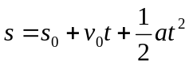
Si elegimos la opción 3; el programa debe finalizar. (Prog-27).

INSTALACIÓN DE BORLAND C

Pasos a seguir:

- Copiamos la carpeta BC31 en la unidad C:\

- Ejecutamos el archivo INSTALL.EXE que se encuentra en la carpeta BC31. Aparecerá entonces la siguiente ventana:

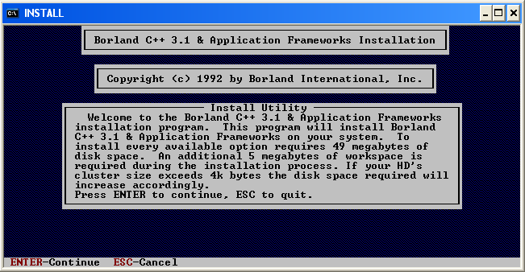
- Para continuar la instalación pulsaremos <ENTER>.
- Si queremos salir sin instalar el programa <ESC>

- En la siguiente ventana debemos indicar en que unidad de disco tenemos el programa de instalación. (Unidad C). Y en la siguiente, la carpeta de esa unidad en la que se encuentra el programa de instalación (BC31).

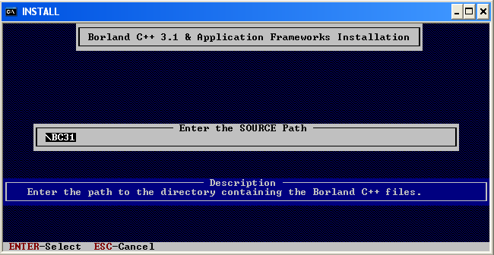
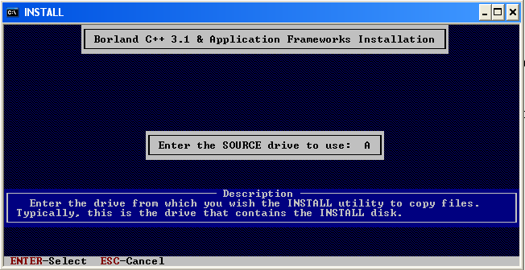
C

- En el siguiente menú de opciones debemos pulsar F9 para comenzar la instalación, o <ENTER> en la opción Start Instalation

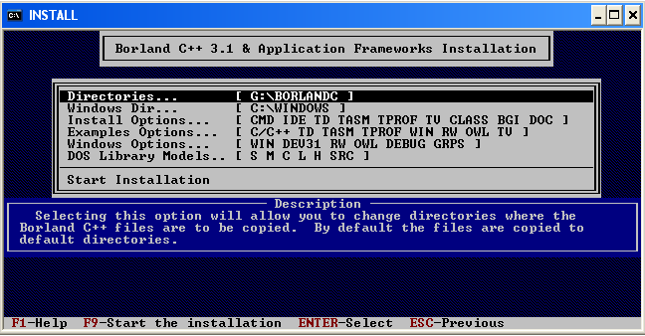

- A continuación, aparece una ventana en la cual nos indica que el fichero para entrar al programa es el BCW.EXE y que se encuentra en la carpeta C:\BORLANDC\BIN (Una vez concluida la instalación crearemos un acceso directo a ese fichero en el escritorio).
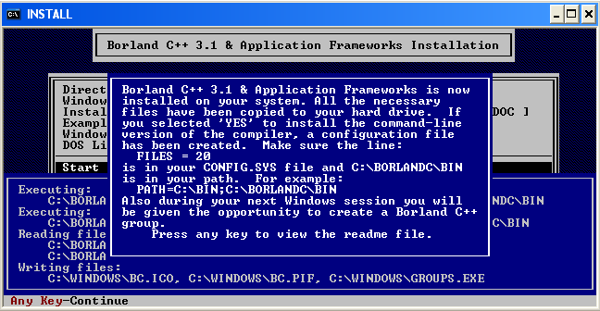

- Para finalizar, aparece una pantalla de ayuda en inglés, en la cual pulsaremos <ESC> para acabar la instalación.

